集成测试-测试报告

组名：deepmaker 项目名称：百讯汇 测试人： 张驰 刘德波 李承乾
测试时间： 2010-1-2 到2011-1-7
审核人： 汪梦琼
审核时间： 2011-1-8 测试报告版本：ver1.3

目录

一.测试概要 3
1.概述及测试目的 3
2.测试项目版本 3
3.测试软硬件环境 3
二.测试内容 3
1.测试类型 3
2.测试方式 3
三.测试结果 3
1.测试用例一. 3
1.1用例一描述 4
1.2用例一预期结果 4
1.3用例一测试实际结果 4
1.4结果分析 4
2.测试用例二. 4
2.1用例二描述 4
2.2用例二预期结果 4
2.3用例二测试实际结果 4
2.4结果分析 5
3.测试用例三 5
3.1用例三描述 5
3.2用例三预期结果 5
3.3用例三测试实际结果 5
3.4结果分析 5
4. 结果中的Bug概览 5
6.1测试发现的Bug 5
6.2 测试Bug的总结及分析 5
6.3 针对Bug的改进建议 5
6.4 Bug最后的处理状态 6
四.附件 6
1.Wiki测试要求 6
2.涉及到的文件 7

一.测试概要

1.概述及测试目的
(1)本测试主要为mock集成测试，使用MOCK技术模拟需求的类的特定行为进行用户操作（Use Case）模拟，以完成系统某一个或多个功能模块的测试。
(2)除此之外，搭建持续集成环境，来对来对工程进行持续集成测试。

2.测试项目版本
条目 | 名称 | 版本
consolePart | BaiXunHui_consoleVersion | 1.3

3.测试软硬件环境
环境 | 网络服务器 | 客户端
硬件配置 | CPU：Intel(R) Celeron(R)CPU 2.40GHz  Memory： 1G  HD：ST380817AS 80G  SATA | CPU :Intel(R) Celeron(R) CPU  2.40GHz  Memory： 1G  HD：ST380817AS 80G
软件配置 | Eclipse、JUnit、EasyMock 3.0 | OS：Window XP及以上

二.测试内容

1.测试类型
（1）Mock 集成测试
（2）持续集成编译

2.测试方式
2.1人工方式：编写具体的Mock测试代码
2.2工具方式------
测试语言：Java
测试环境：Eclipse Version: 1.2.2.20100216-1730
测试框架：JUnit 4
集成测试框架：EasyMock 3.0
持续集成集成编译环境：CCTray github cruisecontrol-1.4.0

三.测试结果

1.测试用例一.
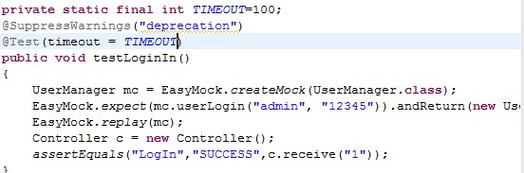

1.1用例一描述
主要是测试用户的注册和登陆功能模块

1.2用例一预期结果
用户申请进行注册，填入相应信息后即可注册成功并且正常登陆

1.3用例一测试实际结果
测试结果与预期一致，注册和登陆功能模块正常

1.4结果分析

于预期相同

2.测试用例二
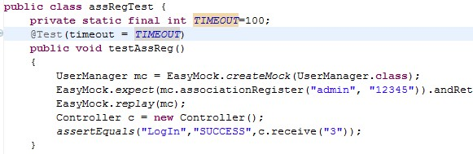

2.1用例二描述
测试社团的注册和登陆功能模块

2.2用例二预期结果
社团用户申请进行注册，填入相应信息后即可注册成功并且正常登陆

2.3用例二测试实际结果
测试结果与预期一致，社团注册和登陆功能模块正常

2.4结果分析

于预期相同

3.测试用例三
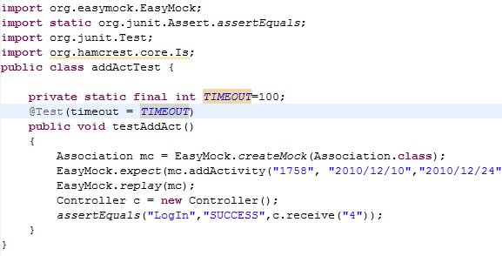

3.1用例三描述
测试社团的登陆和社团活动的添加功能模块

3.2用例三预期结果
社团用户可以用已注册的帐户，并进行社团活动的新建

3.3用例三测试实际结果
测试结果与预期一致，社团登陆和活动添加功能模块正常

3.4结果分析

与预期相同

4.测试用例四
CruiseControl操作：
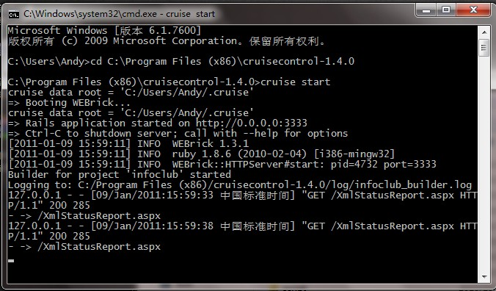
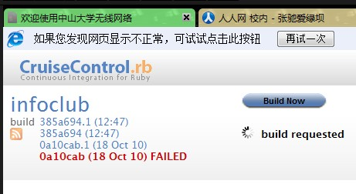
Cctay操作：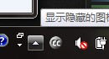
Github操作：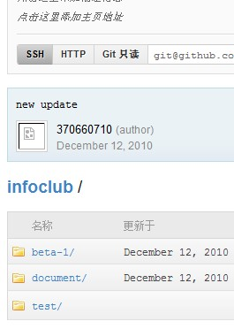
上面那些具体操作比较麻烦。。。。。就不多说了。。。

4.1用例三描述
用github,CCTray,CruiseControl等工具进行持续集成和版本控制。

3.2用例三预期结果
集成编译成功。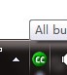

4.3用例三测试实际结果
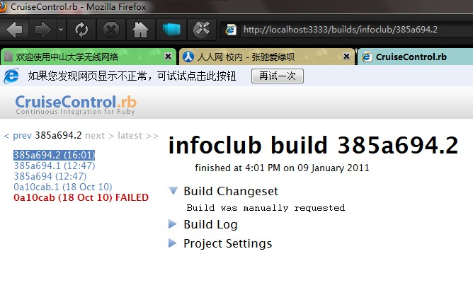
测试结果与预期一致。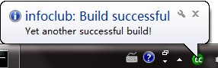

4.4结果分析
持续集成工作正常。
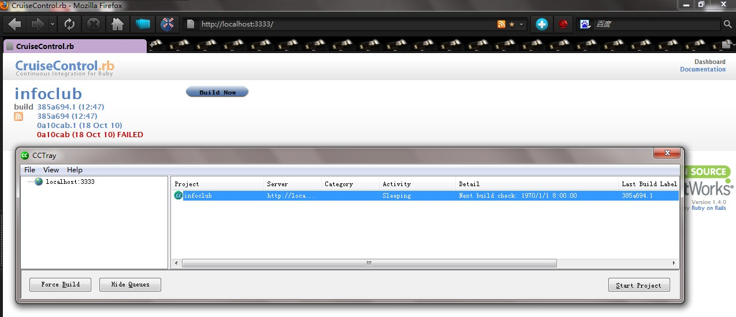

5. 结果中的Bug概览

5.1测试发现的Bug
在几个用例中，没有发现bug。

5.2 测试Bug的总结及分析
无。

5.3 针对Bug的改进建议
无。

5.4 Bug最后的处理状态
BUG编号 | 描述 | 后期是否解决 | 如果没有，说明原因
无
无

四.附件

1.Wiki测试要求
Integration Testing: Turn in a set of integration tests implemented as unit test files. Turn in at least 3 nontrivial integration test files, using at least 2 "stub" classes/units and at least 1 "mock" class/unit to dodge dependencies and test states and interactions. For creating mock objects, we suggest using JMock or a similar framework, though this is not required; you may write them from scratch if you like. (See the web site for links about mocks. JMock can also help create stubs.) Turn in a script so that the customer can run your integration tests (separately from other unit tests). In your document, describe which parts you performed integration testing on, which files are related, and how to run the tests.

2.涉及到的文件
1.-----测试报告
2.-----三个进行Mock集成测试的代码，用例1：loginTest.java；用例2：assRegTest.java；用例3：addActTest.java

